

Estructura

IONIC no utiliza las rutas de angular, si no paginas , las paginas son componentes que pueden renderizarse en pantallas completas.

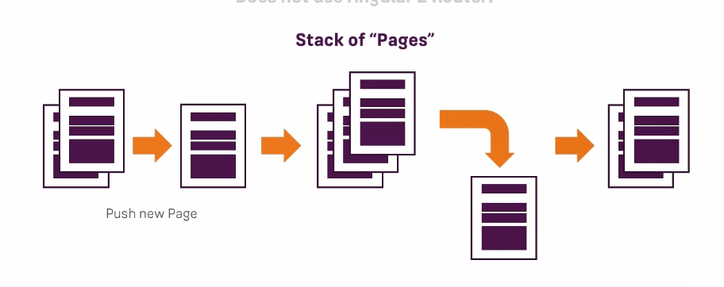

Siendo una pila de paginas, se hace “push” a una pagina para ponerla enfrente de lasiguiente, al cerrar la actual “pop” regresamos a la pagina anterior.

La etiqueta ion nav inicializa la pila de paginas



**Creando una página y navengando**



**Se genera la pagina a la cual se le agrega contenido**

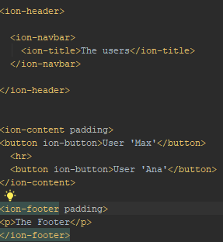

Luego siendo la pagina principal home, vamos a su component.ts y se hace push a la pagina a llamar para mostrar, recordar importarla





Desde home llamando la función



**IMPORTANTE**

Importarlo en el app.module.ts

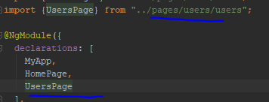

Y en EntryComponent

**Componentes dentro de una pagina**

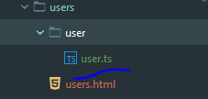

Se crea el html y se da un cuerpo

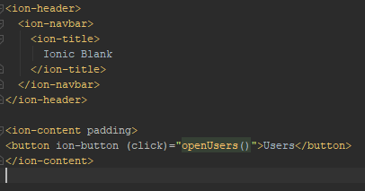

Luego el ts

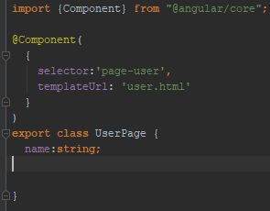

Y recordar importarlo en el app.module.ts

Ahora debemos pasar los datos, (nombre) desde users a user component

**Pasando datos a otra pagina luego de un click**

En el users page se llama a la función dentro de cada boton

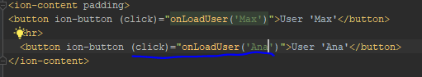

Luego en el user.ts se crea la función que llamara el push y pasándole como parámetro objeto el nombre

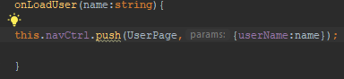

Ahora para recuperar el valor en user.ts

Seobtienen los parámetros

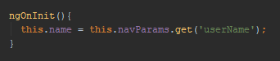

ProximoVideo14